春日赏花，来现代！
发布日期: 2026-04-07
原文链接: https://www.sdxd.edu.cn/detail/20260407092310suvfl7282sqvwyv6kv.html

文章内容:
春日赏花，来现代！
花木盛放春意暖
满园芳华入眼帘
阳春三月
现代校园一派生机勃勃
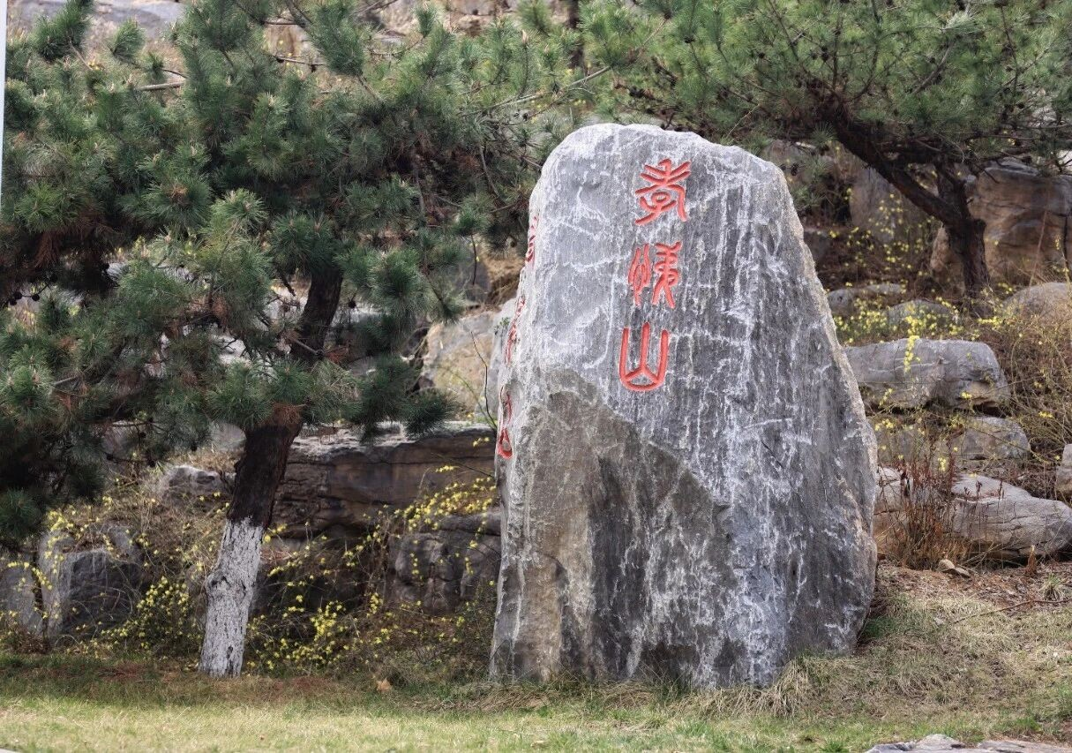
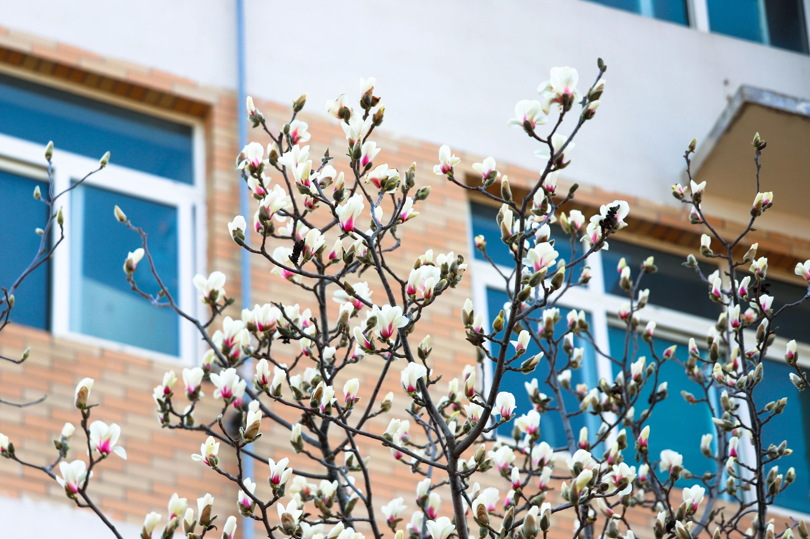
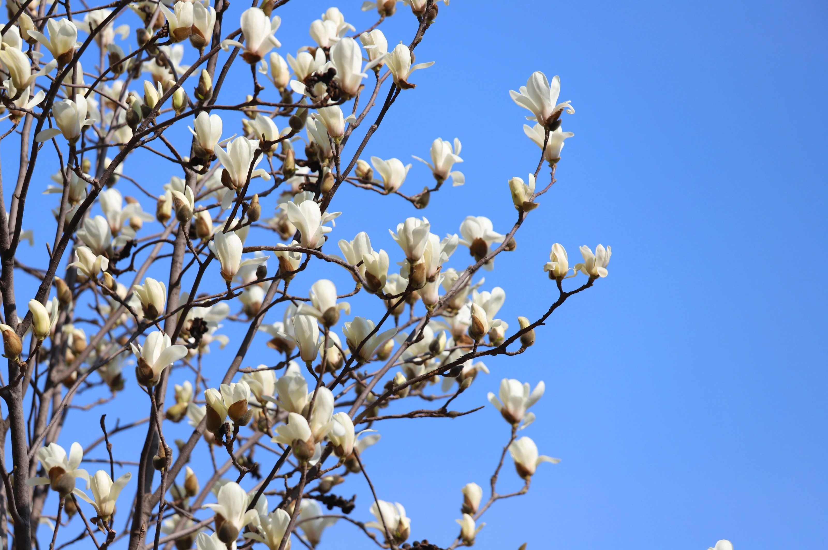
校园小径旁
一簇簇白玉兰与周围的绿树
相映成趣
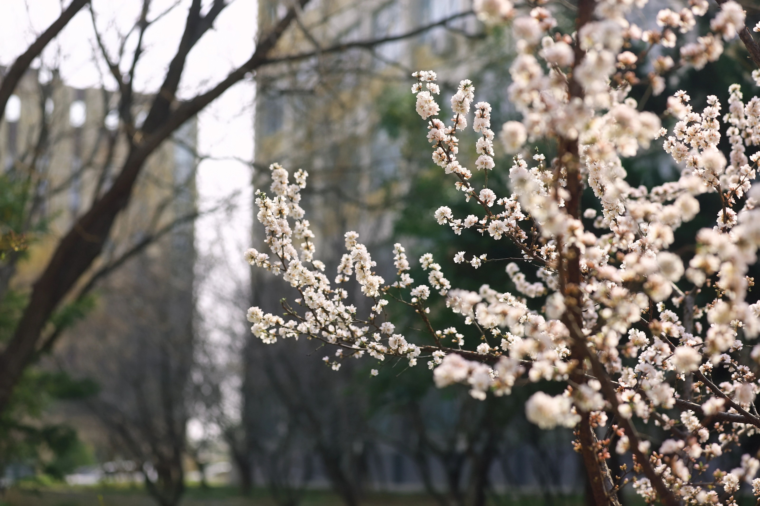
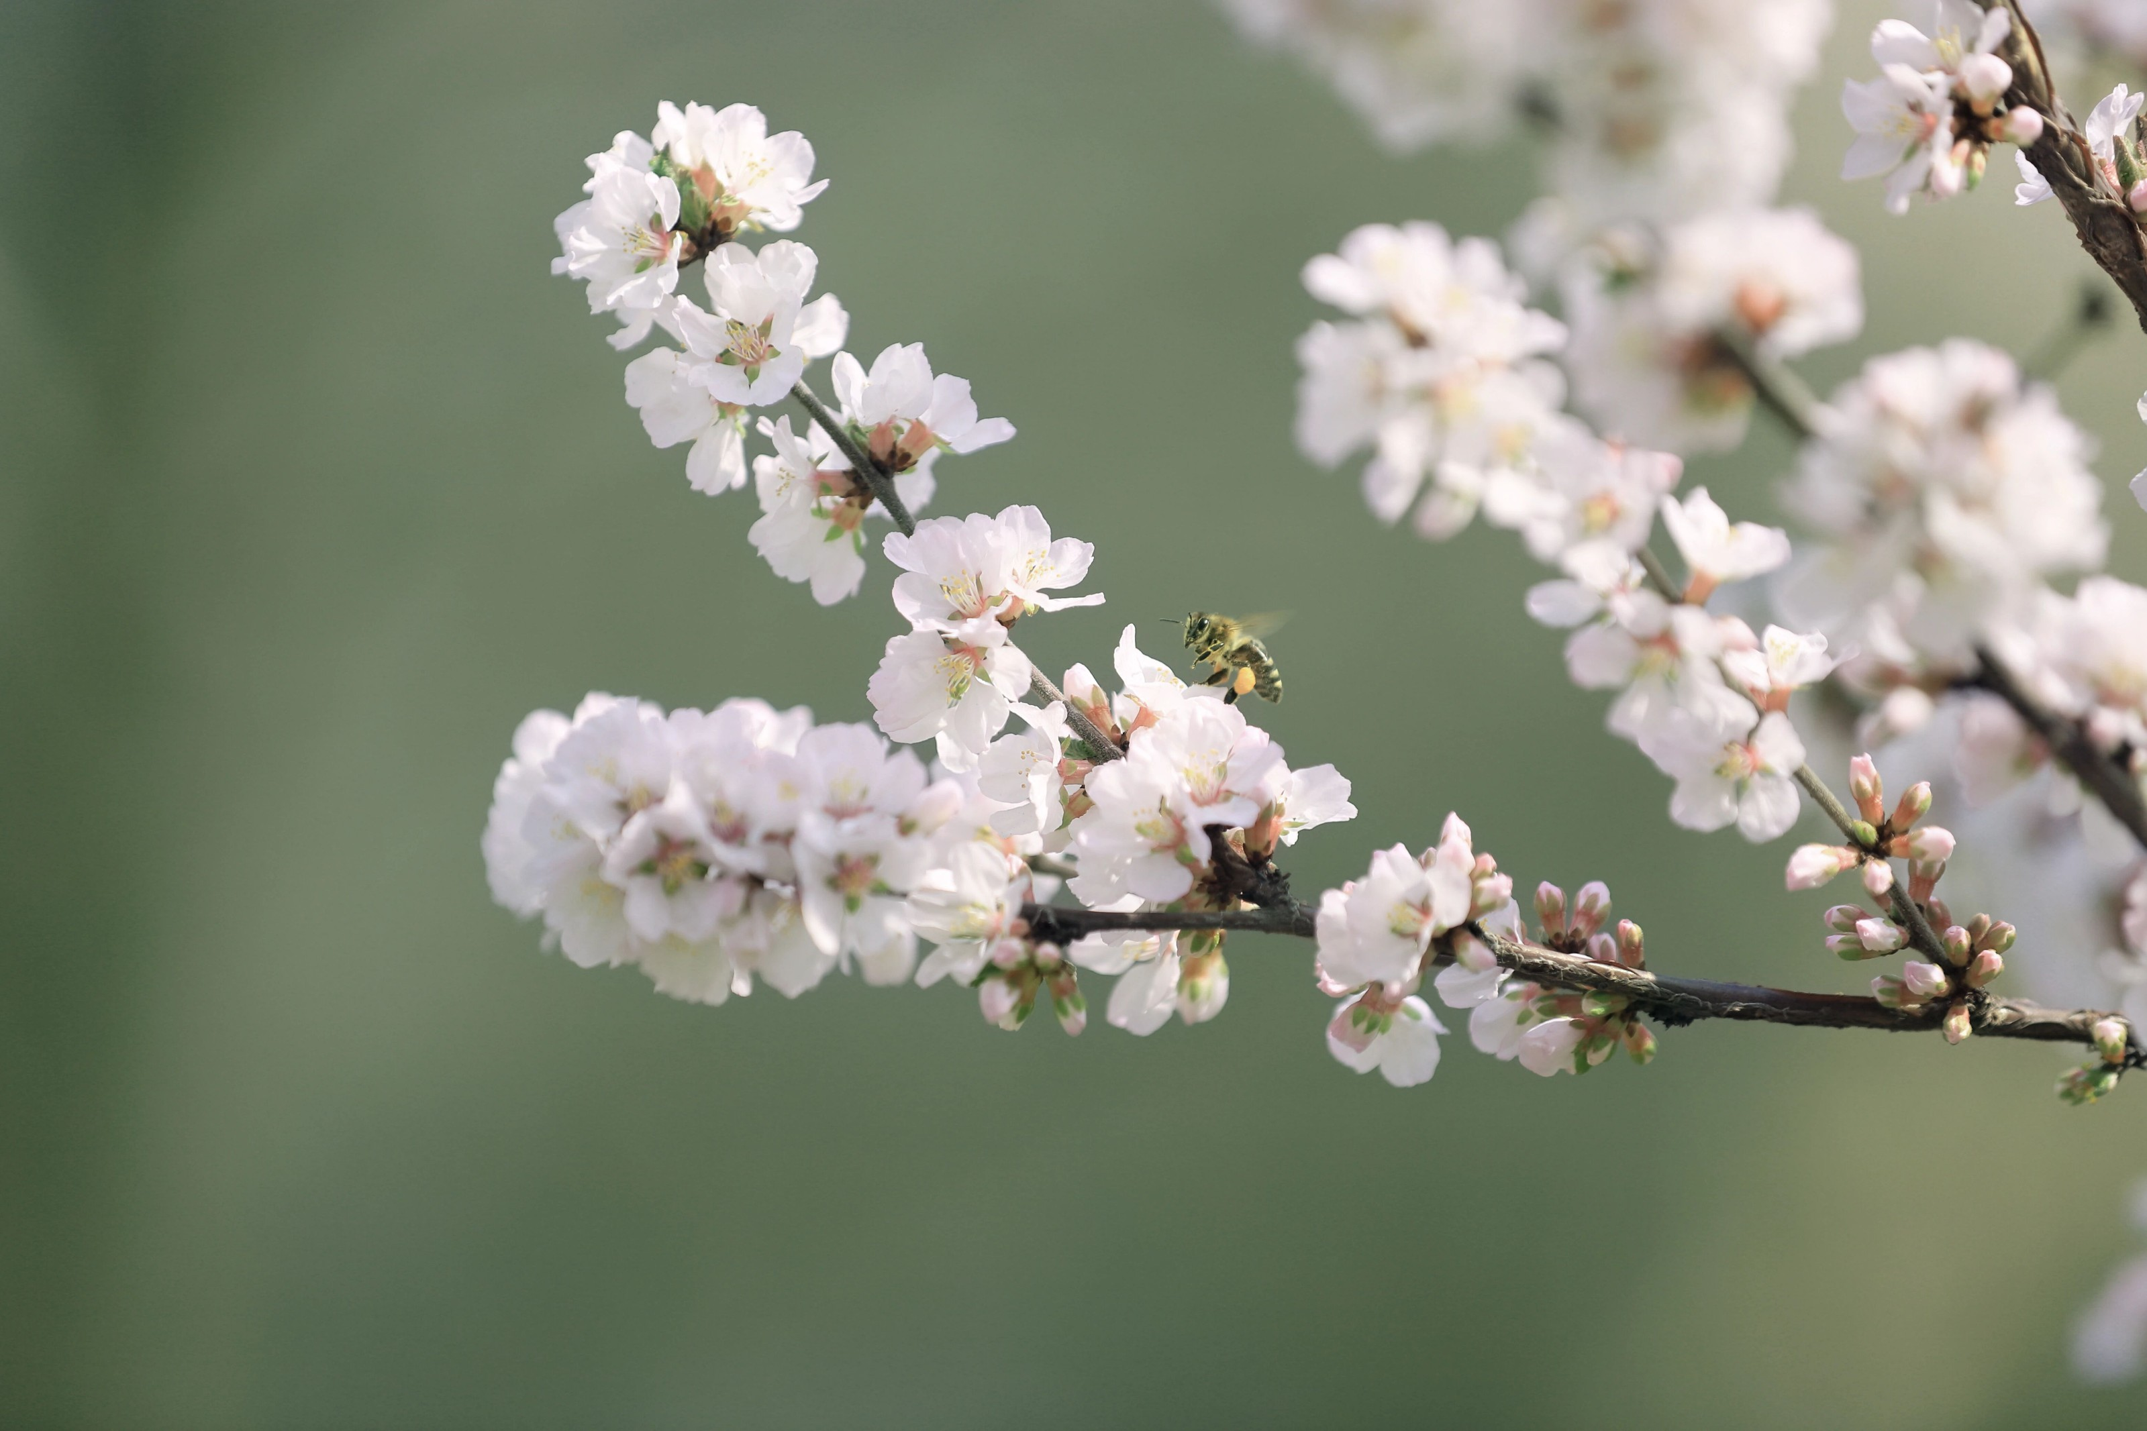
洁白如玉的花朵在枝头绽放
散发出淡雅的清香
微风拂过
花瓣轻轻摇曳
仿佛在向人们诉说着春天的故事
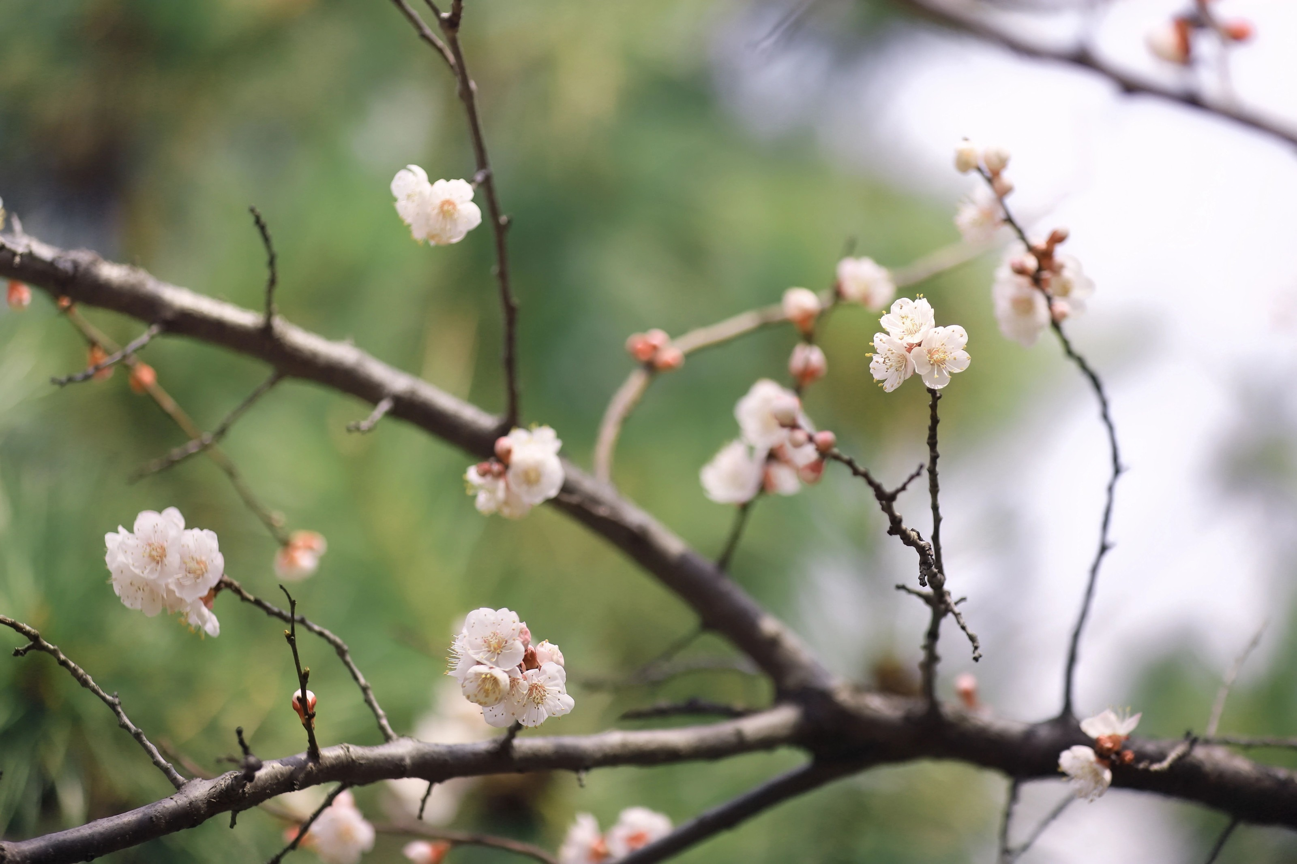
一丛丛灿烂金黄的迎春花
为校园增添了浓浓暖意
嫩黄花瓣在阳光下熠熠生辉
枝条柔韧舒展
如金线织就春的序章
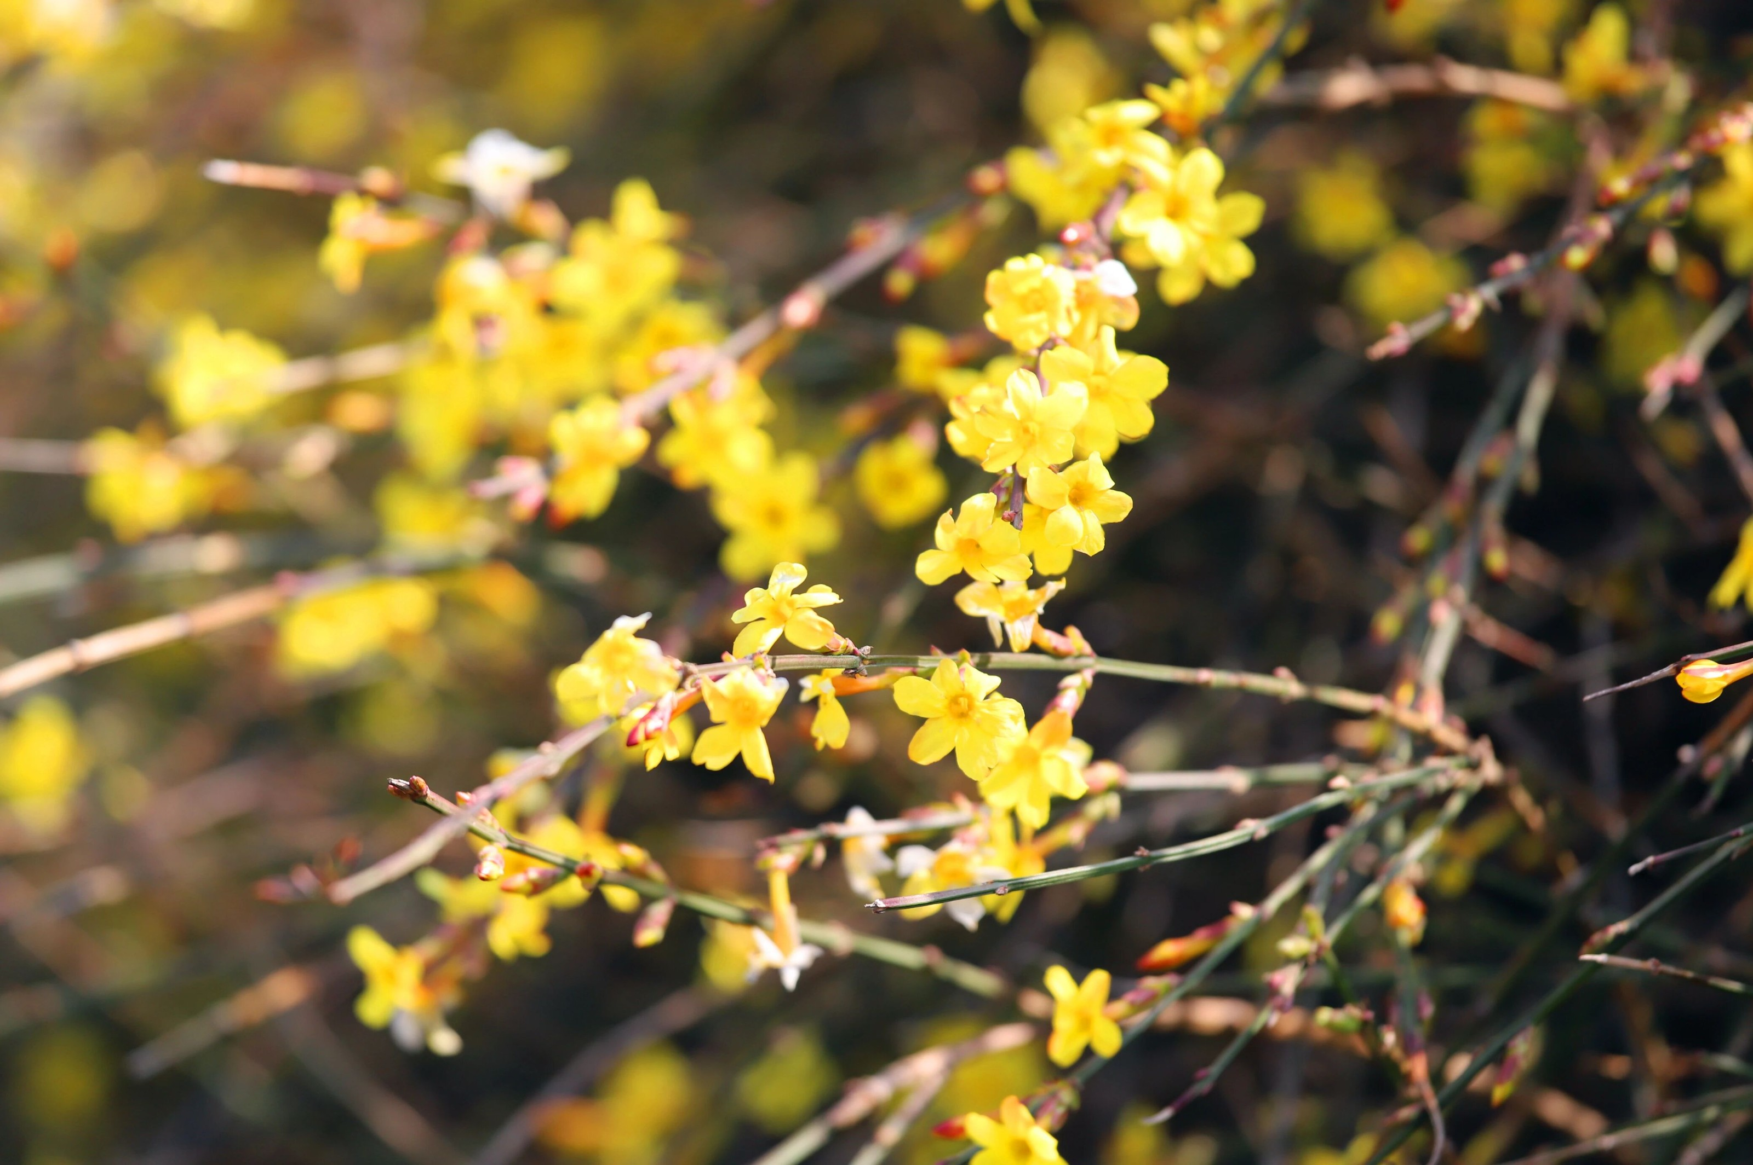
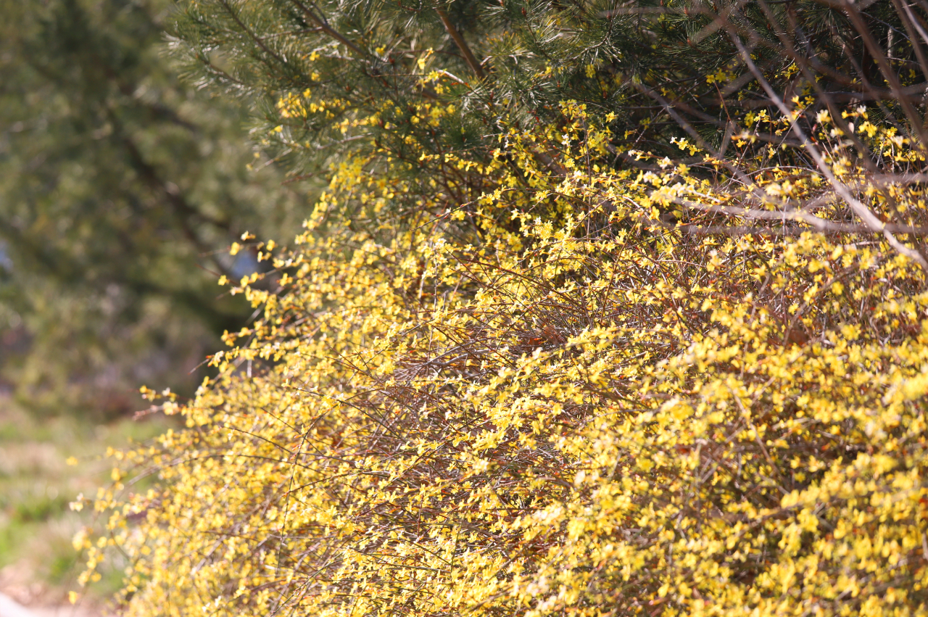
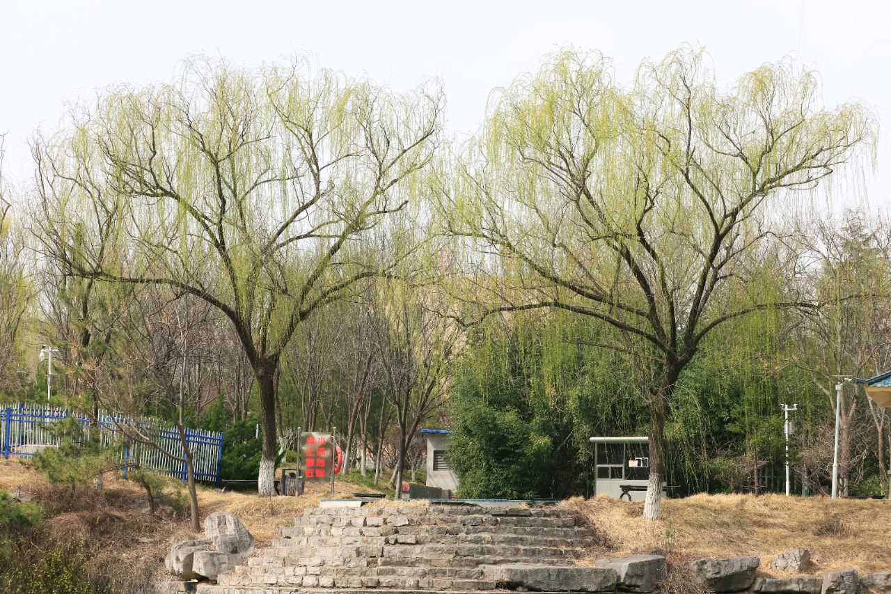
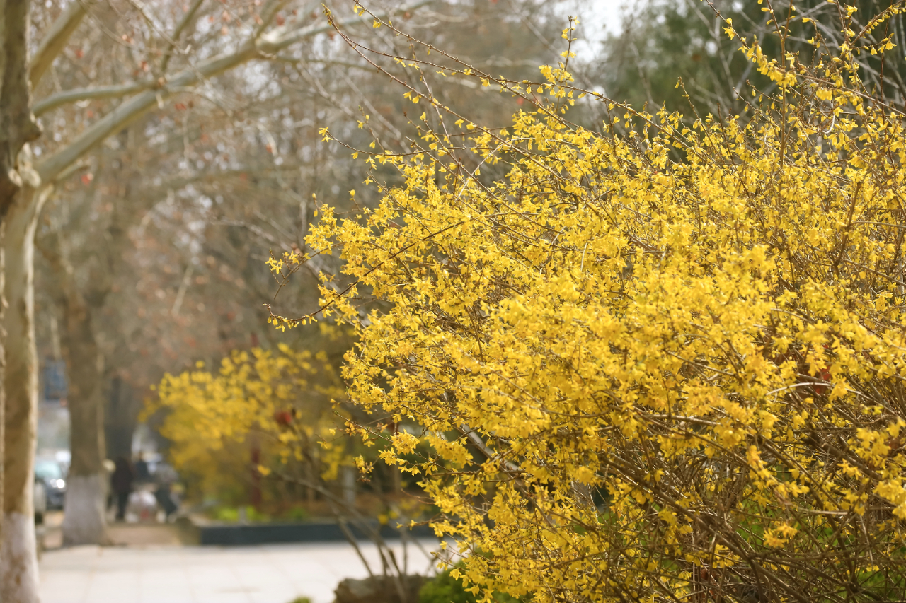
一年之计在于春
现代的三月
洋溢着盎然生机
全体师生正以昂扬的姿态
在这美好的春光里
向着新的目标阔步前行
